**Term project 결과 보고서**

-캐릭터 분류, 추천-

컴퓨터과학과

2018147563 주우진

1. **사전지식**

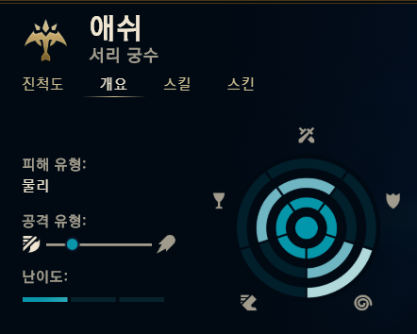 기본적으로 LOL은 10명의 플레이어가 각각 한 명의 캐릭터(LOL에선 일반적으로 챔피언이라 칭한다. 이하 챔피언)를 조종하고 각 팀은 5명으로 구성되며, 적과 싸우며 상대방의 중심 건물인 ‘넥서스’를 파괴하는 게임이다. 총 148명의 챔피언이 존재하고, Term project proposal에서의 왼쪽과 같은 그림은 각 챔피언의 능력치를 나타내는데 정리하자면 다음과 같다.

**피해 유형**: 상대방에게 공격할 때 입히는 데미지의 유형인데 물리 피해와 마법 피해의 두 가지 종류가 있는데, 보통의 챔피언은 둘 중 한 가지의 피해 유형만 지니고 있지만 드물게 두 종류의 데미지를 모두 입히는 혼합된 피해 유형도 있다. 즉, 피해 유형으로는 물리, 마법, 혼합 총 세 가지가 존재한다. 일반적으로 ‘물리’ 유형은 입히는 데미지 중 기본 공격의 비중이 높고 ‘마법’ 유형은 스킬의 비중이 높다.  
**공격 유형**: 입히는 데미지에서 기본 공격과 스킬로 입히는 데미지의 비율을 나타낸다.   
**난이도**: 말 그대로 챔피언의 다루기 쉬운 정도를 나타낸다. 난이도는 1부터 3까지 존재한다.

다음으로, 챔피언의 성향을 가장 직접적으로 나타내는 우측의 그래프는 12시 방향부터 시계 방향으로 ‘피해’, ‘방어’, ‘군중 제어’, ‘이동’, ‘보조’로 이루어져 있다. 설명을 그대로 빌려오자면,   
**피해**: 적에게 피해를 입히는 능력  
**방어**: 적이 주는 피해를 버틸 수 있는 능력   
**군중 제어**: 적에게 둔화나 기절 등 해로운 효과를 주는 능력  
**이동**: 순간 이동이나 돌진 등 맵에서 빠르게 이동하는 능력  
**보조**: 아군에게 보호막, 회복, 이동 속도 증가 등 이로운 효과를 주는 능력

여기서 ‘군중 제어’라는 용어는, 둔화, 기절, 속박 등 적의 행동을 제한시키는 효과이고 그러한 효과를 가진 스킬들을 군중 제어기, 또는 단어 Crowd Control에서 따와 CC기라고 부른다.

즉, 위의 ‘애쉬’라는 챔피언은 적의 공격에 취약하고 기동성이 떨어지지만 CC기가 뛰어나며 그를 바탕으로 팀원들을 보조하며 적에게 데미지를 입히는 유형의 챔피언이라는 것을 알 수 있다.

이번 Term project에서는 이와 같이 챔피언의 위의 능력치들을 바탕으로 챔피언들에 대한 분류를 진행하였다.

1. **데이터 선정**

2)-1 데이터 생성

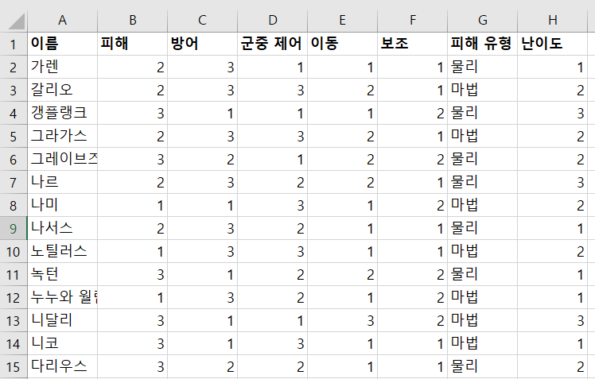 LOL에는 총 148개의 챔피언이 존재하는데 각 챔피언마다 위처럼 게임에서 제공하는 능력치 데이터가 있다. 원형 그래프에서 각 능력치는 최소 0부터 최대 3까지 표시되어 있는데 이들 데이터를 다음과 같이 모두 엑셀에 입력하였다.

  
1)의 그림에서의 ‘애쉬’는 다음과 같은 데이터를 가진다.  
  
 기본적으로 챔피언들의 성향을 바탕으로 분류를 진행하고 챔피언군을 추천하고자 하기 때문에 ‘난이도’는 Clustering하기 위한 매개 변수에서는 제외하고자 한다. 하지만 분류 후에, 챔피언군을 추천하였을 때 사용자에게 난이도는 참고할 만한 요소가 되기 때문에 데이터에 포함하였다. 그리고 위 1)의 요소 중 ‘공격 유형’은 정확한 수치가 제공되지 않고 ‘피해 유형’과 어느 정도 일맥상통하는 부분이 있기 때문에 데이터에 포함하지 않았다.

2)-2 데이터 전처리

1. 능력치

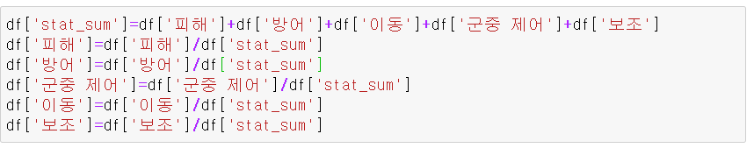챔피언들의 ‘피해’, ‘방어’, ‘군중 제어’, ‘이동’, ‘보조’ 등 5개의 능력치를 살펴보면 그 총합이 각각 다른 것을 알 수 있다. 하지만 이 능력치들은 객관적인 수치를 나타낸 것이 아니라 각 챔피언에서 능력치가 배분된, 또는 편향된 정도를 나타내는 것이다. 또한 대다수의 챔피언이 균형있게 설계되어, 챔피언 간의 상성은 존재하지만 특정 챔피언이 어떤 챔피언보다 무조건적으로 좋다고 할 수 없기 때문에 챔피언들의 능력치 총합은 같은 것으로 가정하였다. 즉, 5개 능력치를 총합으로 나누어 그 합이 1이 되도록 하여 능력치 편향 비율이 되게 하였다.

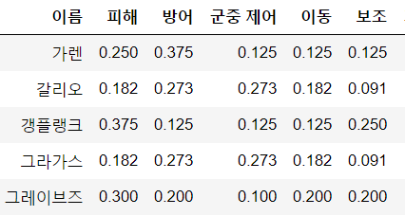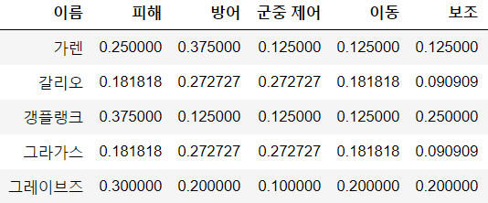실행 후 능력치가 소수점 여섯째 자리까지 나오는데 보기에도 불편하고 능력치 총합이 8~12로 한정되어 있기 때문에 소수점 셋째 자리까지로 반올림하였다. 이는 pandas의 display 옵션을 변경함으로써 수행하였는데 수행 전과 후 능력치는 다음과 같이 출력되었다.

2. 피해 유형

‘물리’, ‘마법’ 등의 ‘피해 유형’도 Clustering의 매개변수에 포함하였는데, ‘피해 유형’에 따른 챔피언의 플레이 스타일이 다르기 때문이다. 이를 수치화하기 위해 ‘물리’ 속성은 0으로, ‘마법’ 속성은 1로 치환하였고 그 중간인 ‘혼합’은 0.5로 설정하였다.

1. **Clustering**

데이터 전처리를 모두 마친 후 모든 챔피언들에 대한 Clustering을 진행하였다.

1. 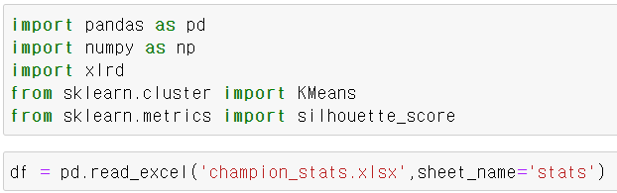필요한 라이브러리를 모두 불러오고 엑셀 파일을 읽어들인다.
2. 데이터 전처리를 수행한다. 과정은 2)-2와 같다.
3. Clustering에 사용될 매개변수로 이루어진 테이블을 생성한다.

매개변수에 ‘피해 유형’이 제외되었는데 그 이유는 4)-1.에서 설명한다.

1. Clsutering

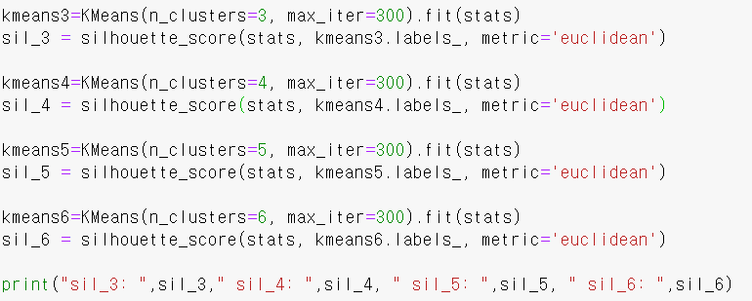 K-means Clustering에서 K는 데이터를 분석하고자 하는 사람이 직접 설정해주어야 하는 사항인데 게임을 다년간 플레이한 본인이 판단하였을 때 분류되는 챔피언군은 적어도 3개 이상이어야 하고 많아도 6~7개 이하여야 한다고 판단하여 K=3~6으로 설정하고 Clustering을 진행하고 각각의 Clustering에 대한 Silhouette 값도 계산하여 출력하였다.

출력된 Silhouette 값들은 다음과 같다.

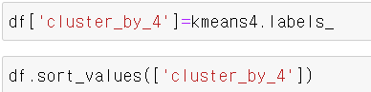4개의 Silhouette 값 중 가장 높은 K=4가 가장 적합하다고 판단하고 데이터 프레임에   
‘cluester_by_4’라는 column을 추가하여 cluster 번호를 이용하여 정렬하고 출력하였다.

1. 데이터 후처리

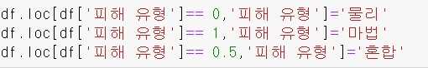 데이터 전처리 과정에서 ‘피해 유형’에 대해서 ‘물리’는 0으로, ‘마법’은 1로 치환하였는데 이를 다시 원래대로 되돌려준다.

1. 결과 분석

군집 별로 그 결과를 출력하고, 챔피언들의 능력치를 바탕으로 각 군집의 특성들을 분석하였다. 그리고 챔피언군의 특성에 따른 플레이 스타일, 요구되는 플레이 등을 분석하였다. 분석에는 챔피언군에 속한 챔피언들의 능력치와, 개인적인 경험에 의한 의견들을 활용하였다. 각 군집 별 전체 데이터는 Term Project_2018147563_주우진.ipynb 파일에 출력하였고 밑의 표에서는 일부만을 캡쳐하여 붙여넣기 하였다.

(다음 페이지에 계속)

1. Cluster0

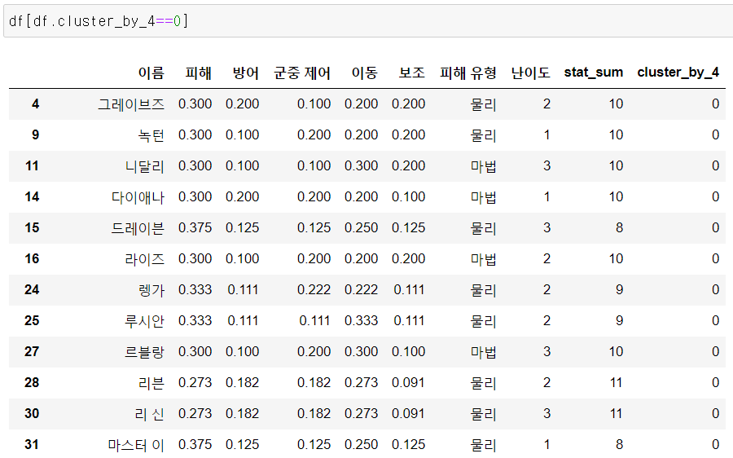

0번 챔피언군의 챔피언들의 능력치를 살펴보면, 대부분의 챔피언들이 ‘방어’는 0.1대, 0.2대 등, ‘군중 제어’는 0.1대, 0.2대 등으로 ‘보조’가 0.0대, 0.1대 등으로 상대적으로 낮고 ‘피해’와 ‘이동’ 카테고리가 상대적으로 높았다. 즉 위의 챔피언들은 상대방의 이동을 제한하거나 팀원을 보조하는 스킬이 부족하고 체력이 약하지만 높은 기동력을 바탕으로 적의 공격을 최소한으로 받아내며 적에게 큰 피해를 입히는 챔피언들로 분석할 수 있다.

이러한 챔피언들은 체력이 약하기 때문에 이동 스킬이나 빠른 이동 속도 등을 이용하여 날렵하게 움직이며 상대방의 스킬 등을 최대한 피해내면서 동시에 적에게 큰 피해를 입혀야 한다. 그렇기 때문에 이 챔피언들은 빠른 반응 속도, 적절한 순간 상황 판단 등이 필요하고 스타일리쉬한 플레이 스타일이 요구된다.

1. Cluster1

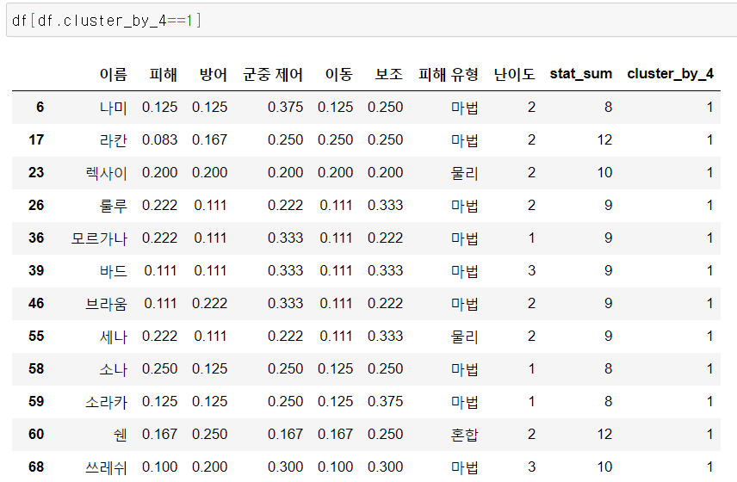

1번 챔피언군의 능력치를 살펴보면, ‘피해’, ‘방어’, ‘이동’ 카테고리의 수치들이 상대적으로 낮은 대신 ‘군중 제어’, ‘보조’ 카테고리의 수치가 높다. 즉 위의 챔피언들은 군중 제어 효과를 바탕으로 적의 이동과 공격을 제한하고 아군에게 회복을 주거나 아군의 공격력을 극대화할 수 있도록 이로운 효과를 주는 스킬들을 보유하고 있어 아군에게 전투하기 좋은 환경을 조성해주는 챔피언들이라고 분석할 수 있다. 또한 이 챔피언들은 아군을 적절히 보조하여 성장을 도모하는 역할을 겸하고 있다.

이 챔피언들의 ‘피해 유형’은 대부분 ‘마법’이기 때문에 적재적소에 알맞은 스킬 활용을 필요로 한다. 또한 팀을 전체적으로 서포팅하는 역할을 맡고 있기 때문에 게임 내의 큰 틀에서의 상황 과 흐름을 분석하는 능력과 맵을 장악하는 능력이 요구된다. 또한 아군을 잘 보조하여 게임 내에서의 전체적인 상황 또는 지속된 전투에서 아군에게 유리한 상황을 조성해야 하기 때문에 팀원과의 호흡이 중요하다고 할 수 있다.

1. Cluster2

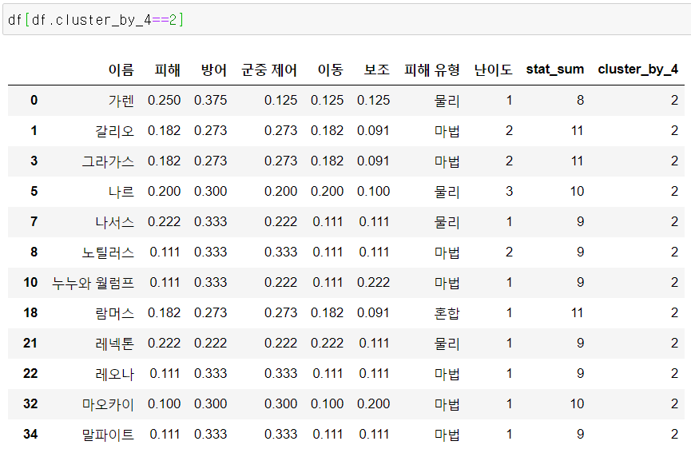

2번 챔피언군의 능력치를 살펴보면, 대부분 ‘방어’와 ‘군중 제어’ 카테고리에서 높은 수치를 보인다. 또한 위의 그림에 있는 2번 챔피언군의 일부뿐만 아니라 전체적으로 살펴보면 5개의 능력치가 비교적으로 고르게 분배되어 있는 챔피언들도 상당수 분포되어 있다. 이를 바탕으로, 2번 챔피언군은 적의 행동을 제한하며 공격을 최대한 받아내는 챔피언들과, 균형잡힌 능력치를 바탕으로 팀의 화력과 방어를 같이 담당하며 적진을 휘젓는 챔피언들로 구성된 것으로 분석할 수 있다. 또한 챔피언의 특성과는 논외로, 평균적인 난이도가 이후에 살펴볼 3번 챔피언군을 포함한 모든 챔피언군에서 가장 낮기 때문에 입문자들이 시작하기 적합한 챔피언들이라 할 수 있다.

이 챔피언들은 강력한 체력과 군중 제어 스킬을 통해 적의 주요 화력을 받아내고 이를 바탕으로 아군의 승리를 이끌어 내야 한다. 상대의 주요 챔피언들과 대면해야 하는 위험을 무릅쓰고 적진을 휘저으며 적을 교란해야 하기 때문에 우직하고 강단있는 플레이 스타일이 요구된다.

1. Cluster3

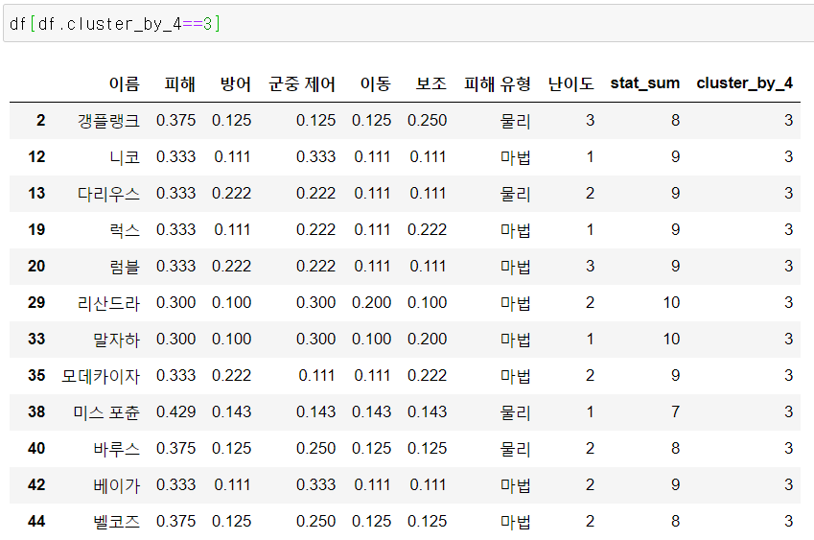

3번 챔피언군의 능력치는 0번 챔피언군과 같이 ‘피해’ 카테고리에서 높은 수치를 보인다. 하지만 다른 점이 있다면 0번 챔피언군은 ‘이동’ 카테고리에 높은 수치를 보였다면 3번 챔피언군은 대신 ‘군중 제어’ 카테고리에서 높은 수치를 보였다는 점이다. 즉 둘을 비교분석하자면 0번 챔피언군은 강력한 기동력을 통해 생존하며 적에게 공격을 가하는 챔피언들이라 한다면 3번 챔피언군은 군중제어 스킬을 통해 상대방의 행동을 제한하며 공격을 가하는 챔피언들이라 할 수 있다. 추가적으로 3번 챔피언군에는 다른 수치들이 현저히 낮고 ‘피해’ 카테고리에만 큰 비중이 있는 몇몇 챔피언들도 확인할 수 있었다.

이 챔피언들은 기동력과 체력이 낮은 편이기 때문에 적절한 위치선정을 필요로 하고 다가오는 적 챔피언에게 군중제어기를 적절히 활용하여 공격을 받아쳐야 한다. 0번 챔피언군과 같이 팀의 주요 화력을 담당하고 있기 때문에 생존을 지속하며 적에게 강력한 공격을 퍼붓는 섬세한 플레이 스타일을 요구한다.

1. 결론

이처럼 4개의 Cluster로 챔피언들을 분류,분석하였는데 군집 별로 뚜렷한 특성을 보이는 군집도 있었고, 뚜렷한 일관적인 특징이 아니더라도 비슷한 성향을 가진 챔피언들이 모여있는 군집도 있었다. 플레이어들은 이 데이터와 자신의 성향에 대한 분석을 통해 본인에게 알맞은 챔피언을 선택하여 게임에 즐거움을 더할 수 있을 것이다.

1. **기타 토의점**
2. Clustering의 매개변수에 ‘피해 유형’을 제외한 이유

 최초 Clustering에선 ‘피해 유형’ 카테고리를 제외하지 않고 Clustering을 진행하였다. 그 후 결과를 출력하였더니 Silhouette 값이 다른 K 값에 비해 K=3일 때 비정상적으로 높은 것을 확인할 수 있었다.

이유를 분석하기 위해 고심 끝에 데이터를 들여다 본 결과, K=3일 때 한 챔피언군 안의 모든 챔피언의 피해 유형이 일치하는 것을 확인할 수 있었다. 예를 들자면, Cluster0에는 ‘물리’ 유형의 챔피언들이, Cluster1에는 ‘마법’ 유형의 챔피언들, Cluster2에는 ‘혼합’ 유형의 챔피언들만 분포된 경우이다. 그 후 ‘피해 유형’은 챔피언의 스킬 구성 등에는 영향을 미치지만 챔피언의 성향 자체에는 큰 영향을 주지 않는다고 판단하였고, 이 문제를 해결하기 위해 ‘피해 유형’을 Clustering의 매개변수에서 제외하였다.

1. 방법론에 관한 고찰, 데이터 분석 과정과 결과 분석의 중요도

K-means Clustering은 데이터를 분석하고자 하는 사람이 K 값을 정하고 주어진 데이터를 K개의 군집으로 분류하는 방법론이다. K값을 직접 정해야 하기 때문에 개인의 경험에 바탕을 하여 3~6으로 값을 정하여 Clustering을 진행하였다. 또한 방법론 특성 상 결과 분석이 해석에 따라 달라질 수 있는 여지가 많기 때문에 결과 분석을 굉장히 중요시 하였고 데이터 분석도 중요하지만 결과 분석에 조금 더 초점을 두어 이번 Term Project를 진행하였다.

1. 각종 문제점과 해결방안

지금까지 여러 방법론에 관한 과제를 진행하며 데이터를 다루고 조작하는 방법을 익혔지만 아직 미숙한 부분이 많았다. 그래서 내가 원하는 과정을 수행하기 위해 이전 과제와 여러 웹사이트를 찾아보며 Term Project를 진행하였는데 생각보다 많은 시간이 소요되었다. 데이터 프레임의 출력에 관해서, 데이터가 중간에 •••으로 표시되는 경우가 있었는데 이는 pandas의 옵션을 변경함으로써 해결할 수 있었고, 데이터 전처리 과정 중 ‘피해 유형’을 숫자로 치환하는 과정에서는 loc메서드를 활용하여 해결할 수 있었다.

1. 데이터 전처리와 후처리 관련 사항

데이터 전처리 중 ‘피해 유형’을 숫자로 치환하는 과정과, 후처리에서 이를 다시 되돌리는 과정은 사실상 필요하지 않았던 부분이다. 원래는 Clustering의 매개변수에 포함하였다가 제외시켰기 때문인데 시행착오 과정 중 진행하였던 부분이기 때문에 Term Project 진행과정에 포함하였다.

1. **참고 사이트**

<https://untitledtblog.tistory.com/132>

<https://nonmeyet.tistory.com/entry/Python-Kmeans-clustering-%EA%B5%AC%ED%98%84>

<https://riptutorial.com/ko/pandas/example/7619/%EC%97%B4%EC%9D%98-%EB%8D%B0%EC%9D%B4%ED%84%B0-%EC%B0%BE%EA%B8%B0-%EB%B0%8F-%EB%B0%94%EA%BE%B8%EA%B8%B0>

<https://m.blog.naver.com/PostView.nhn?blogId=kiddwannabe&logNo=221405477045&proxyReferer=https:%2F%2Fwww.google.com%2F>

<https://dpdpwl.tistory.com/94>

<https://opentutorials.org/module/3873/23171>